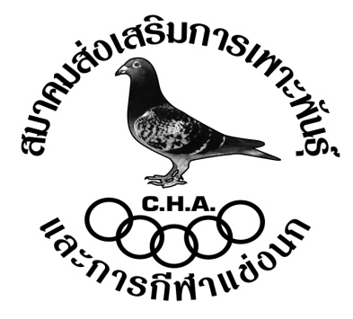

คณะกรรมการจัดการแข่งขันและสมาชิกขอแสดงความยินดี
ผู้ชนะเลิศการแข่งขัน
“จุด ภูเก็ต”
ได้รับถ้วย
ประทานจำลองของพระเจ้าวรวงศ์เธอ พระองค์เจ้าโสมสวลีฯ
(สมาคมสร้างสรรค์นกพิราบบินเร็วนานาชาติในประเทศไทย)
ได้แก่
คุณ ตุลยา – นุชิต หัสสรังษี

เป็นเกียรติยศในจุดการแข่งขันจุด ภูเก็ต
“ขอให้ท่านและครอบครัวจงประสบแด่ความสุขความเจริญ
คิดสิ่งใดขอให้สมดั่งใจปรารถนาทุกประการ”

